Что такое экстремизм?
Законодательное определение понятию «экстремистская деятельность» дано в статье 1 Федерального закона
от 25.07.2002 № 114-ФЗ «О противодействии экстремистской деятельности».

В переводе с латыни экстреми́зм (extremus- крайний, чрезмерный) означает приверженность лица или группы лиц к крайним взглядам, методам действий (обычно в политике).

В настоящее время экстремизм представляет собой одно из наиболее опасных социальных явлений, которое дестабилизирует политическую систему и угрожает конституционным основам России.


Для экстремизма, в современном его понимании, характерна провокация беспорядков, сопровождаемых насилием, призывами к свержению власти и совершению насильственных действий по отношению к группе лиц, выделяемой по признаку социальной, расовой, национальной, религиозной или языковой принадлежности или отношения к религии.

Причины возникновения экстремизма:

Важной причиной экстремистского поведения является наличие у индивида психологического барьера по принципу «свой-чужой», отсутствие самокритики, возвышение себя (группы, к которой человек себя причисляет) по отношению к другим, перекладывание ответственности за свою жизнь на кого-то другого.

Другими, не менее важными причинами возникновения экстремизма являются снижение уровня правовой грамотности и морального сознания граждан, ухудшение качества образования, социально-экономические кризисы, деструктивная деятельность запрещенных организаций и организаций, финансируемых из иностранных источников.
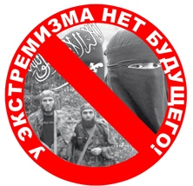
Борьба с экстремистскими проявлениями в обществе - это общая задача для органов государственной и муниципальной власти, организаций, вне зависимости от их правовой формы, и граждан.


Наиболее эффективным способом противодействия экстремизму является его профилактика на ранних стадиях. При этом особое внимание необходимо уделять профилактике экстремизма в среде несовершеннолетних и молодежи.

Так, по имеющимся в свободном доступе статистическим данным, до 80 % участников группировок экстремистской направленности составляют лица в возрасте от 14 до 30 лет.

Причинами этому служат особенности психологического развития человека, не до конца сформировавшееся самосознание, подверженность внушаемости и влиянию чужого мнения.

В связи с этим на родителей и педагогов как лиц из числа непосредственного окружения возлагается особая задача по профилактике экстремистских проявлений, их своевременному выявлению и пресечению.

Поводы для беспокойства:

- Изменение манеры поведения – человек становится более резким и грубым в общении, в его речи преобладает ненормативная либо жаргонная лексика (1488, бон, афа, киты, фа, фаши).
- Изменение стиля одежды и внешнего вида – стремление одеваться вызывающе либо внешним видом показать свое отношение к определенной социальной группе.

- Активный просмотр и изучение материалов радикально-политического либо социально-экстремального содержания.
- Уделение большого количества времени изучению вопросов, не относящихся к программе обучения, художественной литературе, фильмам, компьютерным играм.
- Появление в обиходе предметов с непонятной символикой (например нацистской, старославянской, мусульманской) либо предметов, которые могут быть использованы как оружие.
- Частые разговоры на политические, социальные либо этнические темы, в ходе которых высказываются радикальные суждения.

Советы для родителей и педагогов:

Обращайте внимание на содержание Интернет-ресурсов, посещаемых подростком.

При появлении подозрений, что человек подвержен влиянию экстремистских идеологий Вам не следует паниковать и идти на открытый конфликт с ним.

Не осуждайте категорически увлечения подростка, идеологию его окружения, поскольку такая манера поведения, скорее всего,

встретит резкий протест с его стороны. Попытайтесь выяснить причину экстремистских взглядов, аккуратно, в индивидуальном порядке, обсудите зачем ему это нужно.

Ненавязчиво начните контрпропаганду экстремистских идей, основой которой должен стать тезис о том, что человек сможет сделать для изменения мира гораздо больше, если он будет стремиться к самосовершенствованию и повышению своего авторитета в обществе легитимным путем.

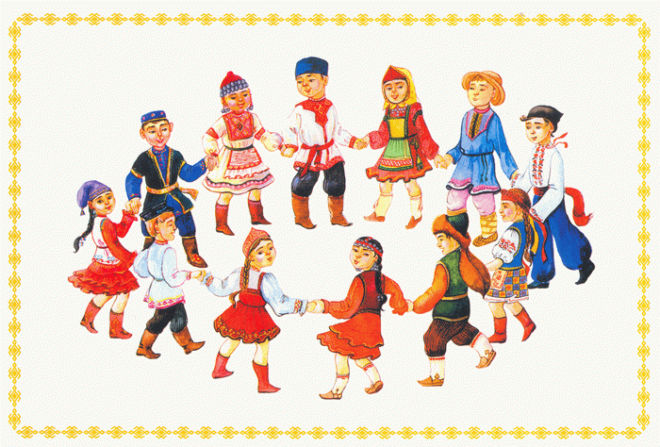
Приводите больше примеров из истории и личной жизни о событиях, когда люди разных национальностей, рас и религиозных убеждений вместе добивались определенных целей. Делайте акцент на единстве народов России.

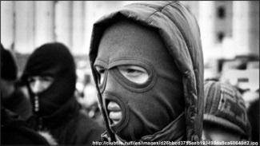
Попробуйте ограничить общение человека со знакомыми, оказывающими на него негативное влияние, корректно попытайтесь изолировать его от лидера группы.

Сообщите об изменениях, произошедших в поведении подростка, в правоохранительные органы. Не бойтесь принять помощь от компетентных людей, обладающих профессиональным опытом и знаниями по борьбе с экстремизмом.

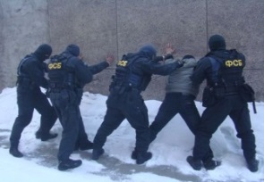
Помните, что своевременное принятие мер может уберечь ваших близких от негативных последствий, таких как: участие в запрещенных экстремистских организациях либо совершение иных противозаконных действий.

Не забывайте, что за осуществление экстремистской деятельности установлена как административная (ст. 20.3, ст. 20.29 КоАП РФ) так и уголовная ответственность (ст. 205.2, ст. 282 УК РФ и т.д.), предусматривающая наказание вплоть до лишения свободы.

Уберегите себя и своих близких от пагубного влияния деструктивных идеологий.

Сообщить о фактах проявления
экстремизма, а также получить
необходимую помощь Вы можете
по следующим телефонам и адресам:

УМВД России по Приморскому краю:
690091, г. Владивосток, ул. Алеутская, д.44,
тел.: 02 (102/112 для мобильных),8 (423) 222-42-87
приме электронных обращений:
https://25.mvd.ru/request_main

УФСБ России по Приморскому краю:
690090, г. Владивосток, ул. Алеутская, д.46,
тел.: 8 (4232) 22-45-86
приме электронных обращений:
http://www.fsb.ru/fsb/webreception.htm

Прокуратура Приморского края:
690091, г. Владивосток, ул. Фонтанная, д.51,
тел.: 8 (423) 240-31-38
приме электронных обращений:
http://prosecutor.ru/feedback/

С информацией по вопросам противодействия экстремизму Вы можете ознакомиться по адресу:
http://prosecutor.ru/education/chto-nuzhno-znat-ob/

МЕЖВЕДОМСТВЕННАЯ РАБОЧАЯ ГРУППА ПО ПРОТИВОДЕЙСТВИЮ ЭКСТРЕМИСТСКОЙ ДЕЯТЕЛЬНОСТИ И ТЕРРОРИЗМУ ПРИ ПРОКУРАТУРЕ ПРИМОРСКОГО КРАЯ

при содействии

НАИМЕНОВАНИЕ ОБРАЗОВАТЕЛЬНОГО
УЧРЕЖДЕНИЯ

ЛОГОТИП
ОБРАЗОВАТЕЛЬНОГО УЧРЕЖДЕНИЯ

РЕКОМЕНДАЦИИ ПО ПРОФИЛАКТИКЕ ЭКСТРЕМИСТСКИХ ПРОЯВЛЕНИЙ СРЕДИ НЕСОВЕРШЕННОЛЕТНИХ И МОЛОДЕЖИ

(Для педагогов и законных представителей несовершеннолетних)

